Fietsen Bogaerts - Barka – miniCRM

Deze fietsenspecialist werd opgericht in 1934 door de grootvader. Nadien ging de zaak over op zijn Gust en nu de laatste 30 jaar heeft Carl de zaken in handen genomen.

75 jaar ervaring maakt dat de zaak specialist is reparaties door ervaring en het betere artisanele werk, gecombineerd met de nieuwste technologieën dat bijvoorbeeld het elektrificeren van het fietsenpark met zich meebrengt.

In 2010 was er nood aan vernieuwing en digitalisering van de winkel, en werd er een winkeloplossing ontworpen op maat van hoe de winkel werkt.

Deze miniCRM werd in productie genomen in 2011 draait nu al meer dan 10 jaar zonder problemen.

Deze is echter aan vervanging toe, wegens de huidige veiligheidsnormen, kan deze niet langer draaien op een server, maar draait deze lokaal in de winkel. Bij een recente stroompanne, waardoor er aardig wat elektronica verloren gegaan is, was het een pijnlijke procedure om alle data terug te restoren en alles terug up and running te krijgen.

We hebben de vraag gekregen om terug een oplossing te bouwen, met nieuwere technologie, die niet noodzakelijk in de winkel zelf moet draaien, zodat we bij problemen gemakkelijk van op afstand kunnen ingrijpen, security updates op afstand kunnen uitvoeren.

Natuurlijk graag ook dezelfde kwaliteit, functionaliteit en manier van werken.

Functionele flows in de winkel van Fietsen Bogaerts.

Verkoop van een fiets of materiaal.

Een **klant** komt de winkel binnen en vraagt informatie ivm een fiets. Soms weet hij al welke **leverancier**, type en model hij graag zou aanschaffen, soms heeft hij begeleiding nodig.

Mogelijks vraagt hij eerst een offerte. Na bedenktijd, kan deze **offerte** dan resulteren in een **order**. Dit order resulteert in een **factuur**.

Verkoop van materiaal.

Een **klant** komt de winkel binnen en wenst een reserveband of ander materiaal, 1 of meerdere **artikelen**, aan te kopen. Dit is ook een **order**, meer bepaald een **verkoop**. De klant hoeft niet noodzakelijk gekend te zijn. Snelheid van ingave is belangrijk. Het artikel moet vrij snel ingegeven kunnen worden, de mensen in de winkel hebben eigen codes die algemeen gekend zijn. Bekend zijn bij de **leverancier** **artikelcodes**, de **omschrijving** is iets duidelijker.

De naam van de klant is niet relevant en de klant hoeft niet gekend te zijn.

Reparatie

Een **klant** komt binnen met zijn fiets en beschrijft wat er mogelijks mis is met zijn fiets. De persoon in de winkel neemt een **reparatiekaart** en schrijft daar alles op wat de klant gevraagd heeft. Deze reparatiekaart wordt bevestigd aan de fiets en heeft een uniek **nummer**.

Deze **reparatie** zal later ook in het systeem komen als **order**.

Materiaal dat gebruikt wordt tijdens een reparatie is naargelang kostprijs, werkuren e.d. 6% btw of 21% btw. Dit zijn geen eenvoudige regels, maar de mensen in de winkel weten perfect welke btw toeslag van toepassing is. Op de reparatie worden ook **werkuren** aangerekend, ook deze hebben een btw percentage die kan variëren.

De totale kostprijs van een reparatie order is dan het gebruikte materiaal + de werkuren.

De werkuren zijn een variabel **tarief**, dat ook de mensen in de winkel kennen naargelang de werken. Het **aantal uren** wordt het liefst decimaal ingegeven, maar zou ook leuk zijn dat er bijvoorbeeld eenvoudig 20 minuten ingegeven kan worden ipv 0,3.

Boekhouder

Elke dag wordt virtueel de kassa afgesloten. Eigenlijk is dit niet meer dan de **dagontvangsten** uit te printen van die dag. De **dagontvangsten** hebben een uniek optellend document nummer. En lijst alle verkopen en reparaties van die dag op, eigenlijk alles weer geen factuur voor bestaat.. Als de winkel die dag gesloten is, wordt dat ook in het dagontvangsten document opgenomen.

Er zal dus een manier gevonden moeten worden, zodat de gebruiker kan aangeven dat de winkel gesloten is.

Momenteel ziet de applicatie er zo uit:

De gebruiker kan inloggen en komt op de belangrijkste pagina terecht:

De order pagina waar hij standaard op orderdatum alle orders ziet:

Dit is dus een verkoop, reparatie of factuur.

Van elke order ziet hij het type, een naam dat hij snel aan het order kan toekennen, indien het een factuur betreft het order nummer, indien het een reparatie betreft een reparatienummer, de orderdatum, het bedrag exclusief btw, het btw bedrag en het totaal bedrag inclusief. Indien mogelijks kan er ook een klant aanhangen, wat verplicht is bij een factuur.

Hij kan ook een order exporteren. Bij een factuur zal dit een factuur afdruk zijn, bij een verkoop een uittreksel van de verkoop net zoals bij een reperatie. (maar dan ook met werkuren)

Er is een nieuw knop waar hij deze 3 soorten order snel kan aanmaken:

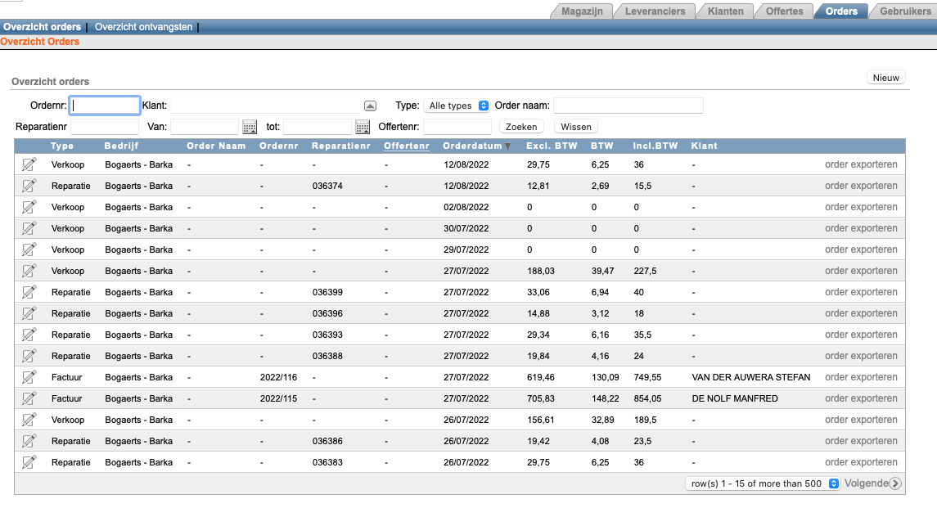

Een verkoop:

Naam: niet verplicht – vrije tekst

Klant: niet verplicht – te selecteren uit een lijst – indien de klant nog niet bestaat moet deze snel kunnen aangemaakt worden

Order datum: verplicht – default vandaag

3 bedragen:

Bedrag BTW inclusief: berekend veld (totaal van lijnen)

Bedrag BTW excl: berekend veld (totaal van lijnen)

Bedrag BTW: berekend veld (totaal van lijnen)

Opmerkingen dit is een vrij tekstveld – wordt gebruikt voor garantieinformatie, serienummers voor batterijen e.d.

Bij een verkoop moet er dan snel materiaal kunnen toegevoegd worden:

Ofwel wordt er snel een artikel gekozen uit het **magazijn**. Ofwel wordt er een eigen code gegeven aan het materiaal in de omschrijving. 1 van de 2 is verplicht.

De omschrijving is ook verplicht in de artikelen in het magazijn, dus afchecken op een de omschrijving alleen is genoeg.

Aantal en prijs is verplicht. Korting kan meegegeven worden informatief, dit mag NIET naar de buitenwereld gaan. De prijs is steeds btw inclusief, het gehanteerde tarief is telkens aan te duiden. En zo kunnen de andere velden berekend worden.

Bij het afprinten van de verkoop zal de kostprijs dan 45 worden in dit geval.

De korting is dus eerder een eigen reken, maar mag zeker niet gecommuniceerd worden.

Werkuren kunnen bij een verkoop ingevuld worden, typisch als er bijvoorbeeld allerlei toch hulp gevraagd worden. Het kan dan mogelijks een reparatie worden (is nog te wijzigen, maar hoeft dus niet)

Een reparatie heeft alles hetzelfde als verkoop, buiten dat het ook een reparatienummer heeft. Deze is verplicht en 6 digits groot.

Deze hoeft niet uniek te zijn overigens, de kaartjes roteren.

Het is logisch dat bij een reparatie ook werkuren bijkomen.

Werkuren, gebeuren op een datum (standaard de orderdatum), hebben een aantal kan met decimalen, 0,3 = 20 min en een eenheidsprijs. Ook hier is het telkens een btw inclusief bedrag en moet er het btw percentage aangeduid worden.

Alle btw percentages zijn steeds standaard 21% -> 6% is een uitzonderlijk geval.

Een order kan ook een factuur zijn.

Let op, dat een verkoop nog ad hoc een reparatie kan worden en als de klant dan een factuur vraagt op naam, dan kan dit ook nog een factuur worden.

Bij een factuur wordt er standaard een ordernr gegeneerd. Dit is een standaard opeenvolgend nummer met telkens yyyy/seqnr.

Er mogen geen gaten zijn in het seqnr. Dus een factuur mag verwijderd worden, maar dan moet het factuurnummer hergebruikt worden. Het is beste om telkens te werken met het laatste factuurnummer + 1. Het ordernummer kan overschreven worden in de UI, zodat er mogelijks manueel zaken rechtgezet worden, moest er toch een factuur in het verleden verwijderd worden.

Een factuur heeft verplicht een klant die gekend is in het systeem. Ad Hoc moet ook snel een klant aangemaakt kunnen worden.

Het magazijn geeft een overzicht terug van artikelen en laat zien met hoeveel er nog in de stock is. Een artikel kan niet onder 0 gaan, maar is een zuiver indicatie. Deze teller wordt dus alleen maar handmatig bijgehouden bij een inventaris.

Om een nabestelling gemakelijker te maken, kan er snel op code, merk, of omschrijving of leverancier gezocht worden. Artikelen kunnen aan een lijst toegevoegd worden en deze kan afgedrukt worden op een excel. Dit is bijvoorbeeld handig als er nabesteld moet worden bij een bepaalde leverancier of bij een inventaris.

Het toevoegen of wijzigen van een artikel.

Het merk en de artikelcode is verplicht. De artikelcode is vanzelfsprekend uniek in het systeem.

Een omschrijving is ook verplicht, net zoals de leverancier. Er wordt gewerkt met een beperkte lijst van leveranciers, dus deze moeten niet ad hoc toegevoegd kunnen worden.

Verder is er voorzien, aantal in stock, minimum in stock, aankoopprijs en verplicht de verkoopprijs, actuele prijs is als er acties zijn. Default mag daar de verkoopprijs overgenomen worden. Een afbeelding is nice to have en buiten scope.

Leveranciers worden vooral bijgehouden voor de contactgevens, voor moest er een probleem zijn met een artikel.

Er moeten vooral contacten toegevoegd kunnen worden, dit wordt nu grotendeels opgevangen in het opmerkingen veld, dat ook nog moet blijven bestaan, maar dit zou beter kunnen.

Klanten overzicht:

Een klant kan een zelfstandige zijn of een particulier, soms is dit bij de aankoop niet helemaal bekend en dan wordt voorlopig onbekend aangeduid.

Fax (mag weg, dat is niet meer van deze tijd)

BTW nummer is alleen relevant bij een zelfstandig. Buiten de naam is eigenlijk niets verplicht, de klant laat meestal in het begin gewoon een naam en contactgevens achter.

Via de klant kan wel snel naar de order gegaan worden. Facturen zullen hier sowieso zichtbaar zijn. Het opmerkingen veld wordt meestal gebruikt voor lopende zaken of informatie voor moest de factuur nog opgemaakt worden.

Overzicht offertes:

Offerte is net hetzelfde als een factuur, heeft ook een volgnummer, maar dan specifiek voor offertes. Yyyy/seqnr.

Van offerte kan snel een nieuw order aangemaakt worden. Dit is standaard een factuur, maar kan ook een verkoop of reparatie worden. Als bij het resulterende order nog lijnen bijkomen dan mag de originele offerte niet mee aangepast worden.

Overzicht ontvangsten:

Voor elke dag moet er een document gemaakt worden met de dagontvangsten.

Het overzicht toont de ontvangsten per maand en per kwartaal. Bij de maand kan je dan de detail opvragen.

En kan je dan de dagontvangsten per dag afprinten.

Dit is alles van die dag, dat niet op factuur is gekomen.

Elke dag heeft een oplopende paginanummer van een openingsdag. Als deze openingsdag er door omstandigheden, ziekte of wat dan ook een sluitingsdag is, dan moet er kunnen aangegeven worden dat de winkel gesloten was. Ook dit krijgt een pagina nummer.

Deze wordt dan gewoon afgedrukt en bij de boekhouder binnengedaan.

Eigenlijk is dit dus een analoog dagontvangstenboek:, maar dan in digitale vorm.

<https://www.fiskalize.be/single-post/verschil-dagontvangsten-en-kasboek>

Zie puntje 6.1.2 <https://eservices.minfin.fgov.be/myminfin-web/pages/public/fisconet/document/868a7545-9c80-4acf-99d9-b395792e6673>

Na het afsluiten van de dag, mag er dus niets gewijzigd meer kunnen worden aan de inhoud. (Auditing), dit gaan we nog bekijken hoe we dit doen, momenteel drukt hij dat af en stuurt hij dat naar de boekhouder. Die zet in zijn systeem en is in theorie in orde.

We gaan dus dat aan hem laten afdrukken en dan alles “finaal” laten zetten, zodra het afgedrukt is, daarna kan hij het niet meer afdrukken of iets wijzigen.

Technische requirements:

De applicatie moet zowel lokaal als in de cloud kunnen draaien en mag eigenlijk zo weinig operationele kost hebben als mogelijk is.

Het beste lijkt om een docker-compose te maken met alles included die zichzelf bijvoorbeeld backupped naar een gratis dropbox van de klant bijvoorbeeld.

In de cloud zou ook niet slecht zijn, maar security is wel een must dan!